IMANSKI ŠARTI, ARAPSKI TEKST
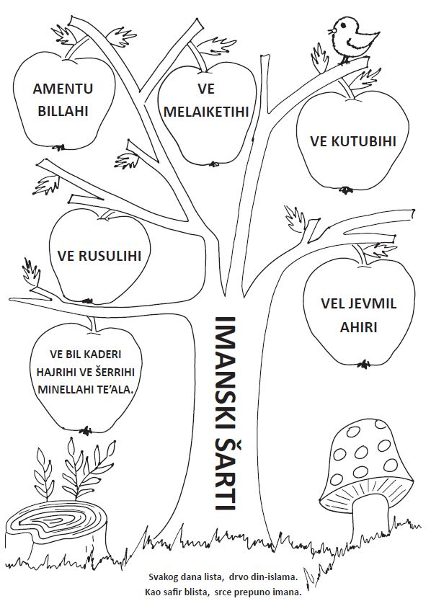

NADOPUNI IMANSKE ŠARTE (TREBAŠ NA SVAKU PRAZNU CRTICU NAPISATI PO JEDNU OD SLIJEDEĆIH RIJEČI: BILLAHI, JEVMIL, VE, KADERI, ŠERRIHI, KUTUBIHI, -LIHI)!

- AMENTU _______________.

- ____ MELAIKETIHI.

- VE _________________.

- VE RUSU_____________.

- VEL ___________ AHIRI.

- VE BIL ____________ HAJRIHI VE ___________ MINELLAHI TEALA.

Pogledaj video na: https://youtu.be/VKeUvpt7Ozg
Ili https://youtu.be/AZYwyypOWw0

ZANČENJE IMANSKIH ŠARTA! SPOJI ODGOVARAJUĆI PRIJEVOD!

- AMENTU BILLAHI - VJERUJEM U MELEKE

- VE MELAIKETIHI -VJERUJEM U SUDNJI DAN

- VE KUTUBIHI -VJERUJEM U BOGA

- VE RUSULIHI - VJERUJEM U POSLANIKE

- VEL JEVMIL AHIRI -VJERUJEM U BOŽJE KNJIGE

- VE BIL KADERI HAJRIHI VE ŠERRIHI MINELLAHI TEALA

-VJERUJEM SDA SVE ŠTO SE DOGAĐA DA SE DOGAĐA S BOŽJOM VOLJOM I ODREĐENJEM

SAMOVREDNOVANJE!

-OD 6 IMANSKIH ŠARTA ZNAM LIJEPO PROČITATI NJIH _____.

-OD 6 IMANSKIH ŠARTA ZNAM IH NA ARAPSKOM NAVESTI_______.

-OD 6 IMNSKIH ŠARTA NA HRVATSKOM IH ZNAM NAVESTI_______.

- UKOLIKO SAM ZADOVOLJAN SA NAUČENIM NACRTAT ĆU ISPOD VELIKI ZNAK I OBOJATI ŽUTOM BOJOM!
- UKOLIKO SMATRAM DA BIH MOGAO BOLJE NACRTAT ĆU ISPOD VELIKI TROKUT I OBOJATI CRVENOM BOJOM!

